# A maioria dos controles oferece uma opção entre usar a aparência do tema atual

## Usar um formato que você pode especificar.

As galerias Temas e Estilos Rápidos fornecem comandos de redefinição para que você possa sempre restaurar a aparência do documento ao original contido no modelo atual.

No menu Inserir, as galerias incluem itens que são projetados para corresponder à aparência geral do documento.

Figura 1: Exemplo de Certificado.

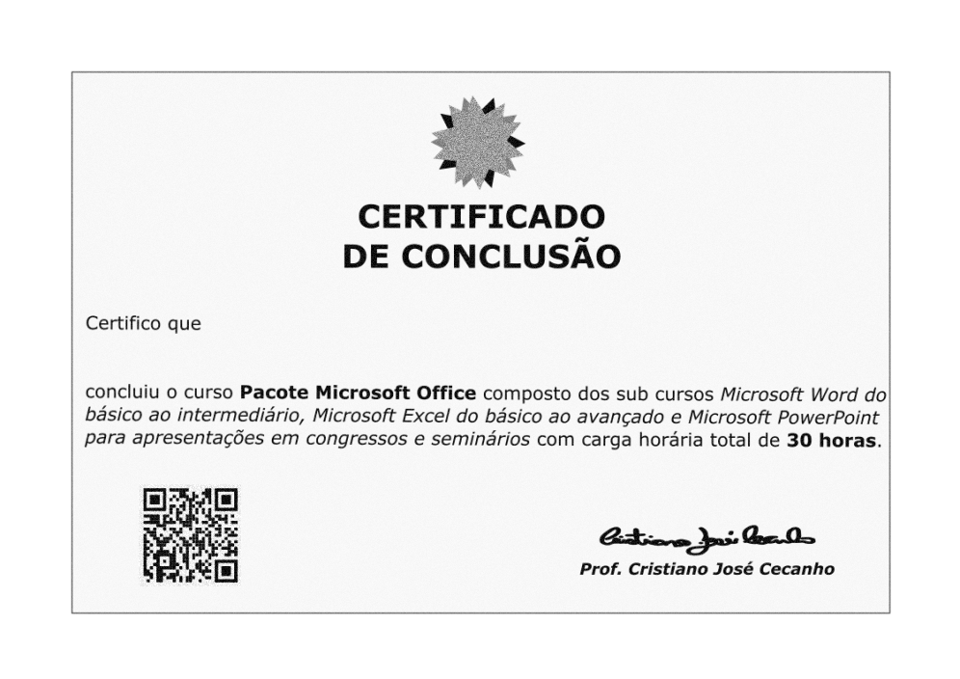

No menu Inserir, as *writer* galerias incluem itens que são projetados para corresponder à aparência geral do documento.

Tabela 1: Exemplo de tipos de dados em Excel.

|  |  |
| --- | --- |
| **Tipo** | **Saída formatada** |
| Científico | 10+EF |
| Fração | ½ |
| Geral | 1234 |
| Moeda | R$ 1.234,00 |

Para alterar a aparência geral do documento, escolha novos elementos Tema na guia Layout da Página.

Para alterar as aparências disponíveis na galeria Estilos Rápidos, use o comando Alterar Conjunto Atual de Estilos Rápidos.

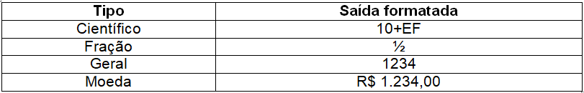

Quando você cria imagens, gráficos ou diagramas, esses elementos também são coordenados com a aparência atual do documento.



Você pode alterar facilmente a formatação do texto selecionado no documento ESCOLHENDO uma aparência para o texto selecionado na galeria Estilos Rápidos, na guia Página Inicial.

|  |
| --- |
| name,company,phone |
| Marny Fitzgerald,Elit Sed Incorporated,1-942-606-4721 |
| Xenos Coffey,In Magna Ltd,(548) 447-4221 |
| Zia Hogan,Non Luctus Sit Consulting,1-945-513-9620 |
| Paki Kemp,Sit Amet Metus Institute,(245) 161-2599 |
| Axel Reynolds,Sed Id PC,(635) 446-4696 |
| Hanna Daniels,Eu Placerat Foundation,(287) 308-1278 |
| Jade Houston,Per Corp.,(846) 417-1922 |
| Skyler Sharp,Ac Foundation,(504) 623-7363 |
| Athena Blair,Semper Cursus Integer Foundation,(914) 636-8184 |
| Lyle Justice,Velit Egestas PC,(464) 643-2315 |
| Ulric Heath,Nisi Mauris Inc.,1-393-320-8371 |
| Yvonne Hewitt,Habitant Morbi Corporation,(767) 573-8852 |
| Alan Justice,Ultrices Associates,1-119-961-6535 |
| Priscilla Erickson,Nisi Aenean Industries,(336) 218-5237 |

Você pode usar essas galerias para inserir tabelas[1], cabeçalhos, rodapés, listas, folhas de rosto e outros blocos de construção do documento.

Você também pode formatar texto diretamente usando o outro controle na guia Página Inicial.

Sumário

1 A maioria dos controles oferece uma opção entre usar a aparência do tema atual 1

1.1 Usar um formato que você pode especificar. 1

1. Tabelas: cruzamento de linhas e colunas